氣墊床使用常見問題
- 氣墊床由主機和床墊組成
- 功能：透過床墊各管路內氣體交替，分散長期臥床者之躺姿壓力，降低壓瘡產生機率
- 雖氣墊床具協助減壓之效果，但因採交替減壓，故即使使用氣墊床，建議仍需定時協助翻身
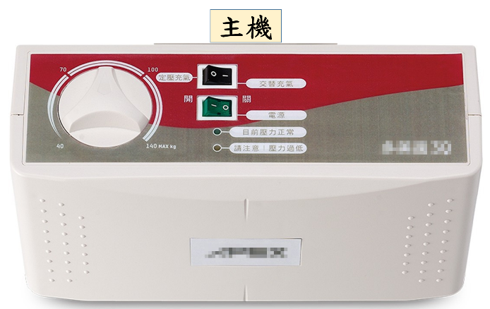
- 優先確認充氣量，避免氣墊床失效或損壞
- 第一次使用氣墊床時：
  - 建議先將氣墊床充飽氣(此時低壓警報會關閉，主機顯示壓力正常)，再讓使用者躺上，以防床管充氣不足
  - 請勿讓使用者躺於氣墊床上再開始充氣
- 依使用者體重調整壓力大小，並確認壓力是否適當
[當所有管條充滿時，將手伸至氣墊床與床墊或木地板中間，手心向上觸摸使用者臀部附近位置]
手觸摸到膨脹、內部充滿氣體的管條、軟硬適中 | 壓力正常
手可觸及到使用者臀部 | 壓力不足需重新調整，或需注意是否有異常警示訊號(如：CPR快速洩氣閥鬆脫、氣墊床與主機連接之管線鬆脫等)
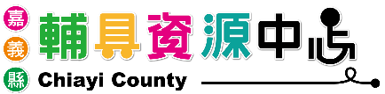
- 交替模式 v.s. 定壓模式(護理鍵) (依型號不同，介面略有差異)
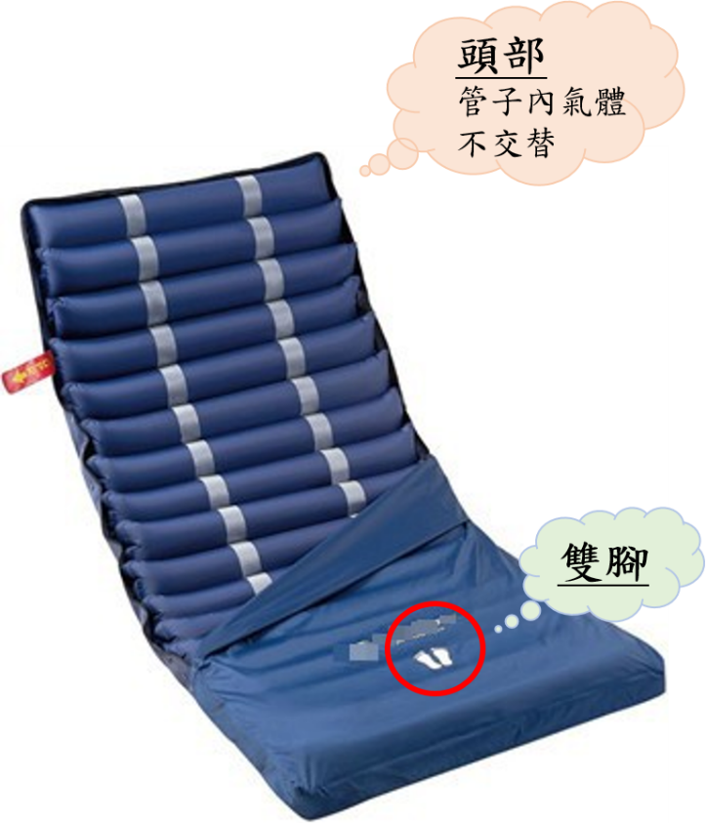
- 交替模式：氣墊床大部分時間使用時應設成「交替模式」，以達到分散壓力的效果
- 定壓模式(護理鍵)：照顧者協助臥床者翻身、穿脫衣物或下床等照護時，可先調整為定壓模式(護理模式)，讓氣墊床管條充滿氣，提升照護過程的穩定性
- 請記得！照護完成後請記得調整回「交替模式」，以免氣墊床失去原有效果
- 頭腳分別，要注意氣墊床正確擺放方式！
- 頭部位置為不交替模式，避免臥床者躺著時因管子交替而感到不適，影響睡眠
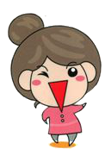
- 有連接充氣管端請置於床尾，主機亦建議放在床尾的位置，避免運作聲響影響睡眠
- 部分床墊會在氣墊床外層覆套上標示頭/腳位置，如：有腳印圖示處為雙腳擺放位置，對側為頭部位置

